UGr-MII-DSS

Práctica 3

Servicios Web RESTful

Marvin Matías Agüero Torales

2016-17

Estructura del proyecto
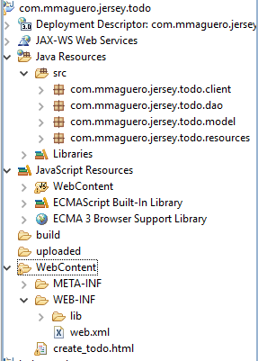

El proyecto
Se pensó hacerlo como un mini-gestionador de las clases de las asignaturas de DSS, algo simple para manejarlo en un XML o JSON, aceptando multimedia como audios, videos o lo que se quiera. En esta versión se considera sólo la agregación por pantalla (web) de nuevos recursos y consulta en formato XML.

Versiones
Versión | Descripción
0.0 | Creación del proyecto e importación de librerías: conjunto de jersey, jersry-multipart, mimepull  Fuente: https://jersey.java.net/documentation
0.1 | Creación de paquetes y clases necesarias  Fuente: http://www.vogella.com/tutorials/REST/article.html#firstjersey
0.2 | Creación de form web para REST/CRUD  Fuente: http://www.vogella.com/tutorials/REST/article.html#firstjersey
0.3 | Agregar al form subida de ficheros  Fuente: https://examples.javacodegeeks.com/enterprise-java/rest/jersey/jersey-file-upload-example/

Test
La aplicación se puede probar por consola o vía web, para lo segundo hay que tener instalado Tomcat o similares.
- Por consola con com.mmaguero.jersey.todo.client.Tester.java
- Web: WebContent/create_todo.html
Consideraciones: Los archivos se suben en el directorio C:\Users\adm\Desktop\, para las pruebas hay que cambiarlo por uno en local del equipo probador. Ejecutar como administrador el IDE.

